Завдання для 10-11 класів
Тема:Рухова активність як спосіб життя людини.

Рухова активність – запорука здоров’я
Наукові дослідження свідчать, що здоров'я людини більш ніж на 50% визначається умовами і способом життя, тобто більша частина залежить від правильної організації рухової активності. Рухова активність є безумовною складовою життя кожної людини. Організована рухова активність в подальшому сприяє веденню здорового способу життя, що, своєю чергою, позитивно впливає на загальний рівень самопочуття; профілактику неінфекційних захворювань; зменшення впливу шкідливих звичок на організм, кількості асоціальних проявів та депресій.
Це загальновідомі факти, та, на жаль, найчастіше ми не дотримуємося норм фізичної активності. Оскільки в умовах активного впровадження комп'ютерних технологій різко знизилася рухова активність як дітей, так і дорослих, особливо це актуально для молоді. І, як наслідок, підвищився відсоток людей з ослабленим здоров'ям.
Оптимальний рівень рухової активності – такий обсяг і зміст рухової активності, що має забезпечувати природню потребу людини у русі задля зміцнення та забезпечення в подальшому свого здоров’я, сприяти профілактиці неінфекційних захворювань і підвищенню професійної працездатності, а також позитивно впливати на інтелектуальну складову життя людини.
Аеробна активність – такий вид рухової активності, за якого основним джерелом енергії виступає кисень, його активний обмін та який характеризується значною інтенсивністю рухів і, як правило, підвищеною кількістю серцевих скорочень. Направлена на розвиток та покращення роботи серцевих м’язів, легень, зміцнення імунітету та загального самопочуття.
Щоб правильно підтримувати рухову активність потрібно дотримуватись таких рекомендацій:
- 6-11 років Аеробна активність: рекомендована рухова активність середнього та високого рівня інтенсивності має передбачати не менше 90 хвилин на тиждень у вигляді аеробних вправ. Руховою активністю рекомендується займатися не менше трьох разів на тиждень( наприклад, по 30 хвилин на день). До рухової активності рекомендовано включати заняття з фізичного виховання, планові та факультативні заняття в межах навчального закладу, рухові спортивні ігри, активне дозвілля та відпочинок.
- 12-18 років Аеробна активність: рекомендована рухова активність середнього та високого рівня інтенсивності має передбачати не менше 90 хвилин на тиждень у вигляді аеробних вправ. Руховою активністю рекомендується займатися не менше трьох – чотирьох разів на тиждень ( наприклад, по 25 - 30 хвилин на день). До рухової активності рекомендовано включати заняття з фізичного виховання, планові та факультативні заняття в межах навчального закладу, а також відвідування секцій, тренувань, які включатимуть рухові спортивні ігри, розтяжку, зарядку.
- 19-64 роки Аеробна активність: рекомендована рухова активність середнього рівня інтенсивності має передбачати не менше 150 хвилин на тиждень у вигляді аеробних вправ або 75 хвилин на тиждень рухової активності високого рівня інтенсивності у вигляді аеробних вправ. До рухової активності рекомендовано включати активне дозвілля та відпочинок : біг, ходьба, танці, спортивний туризм, плавання, йога, фітнес тощо.
- 65 років і старші Аеробна активність: рекомендована рухова активність середнього рівня інтенсивності має передбачати не менше 120 хвилин на тиждень у вигляді аеробних вправ або 70 хвилин на тиждень рухової активності високого рівня інтенсивності у вигляді аеробних вправ. Проте тривалість одного заняття аеробною діяльністю має бути не менше ніж 10 хвилин. До рухової активності рекомендовано включати аеробну діяльність у групових заняттях, прогулянки на свіжому повітрі( не менше ніж 40-45 хвилин на день) та активне дозвілля.
З метою підвищення рухової активності Каланчацькою селищною радою введено посади інструкторів-методистів з фізичної культури та спорту, які зможуть допомогти жителям громади визначитися, як саме потрібно рухатися, щоб бути здоровим у будь-якому віці.

Рухова активність - основа здоров'я людини!
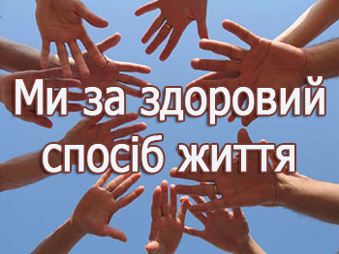
Здоров’я – це запорука чудового настрою, самопочуття, високої працездатності для кожного з нас. Це – найдорожчий скарб, який дарує людині природа від народження і на все життя. Здорове покоління є запорукою здорового суспільства нашої країни, тому в сучасному світі особливе значення необхідно відводити здоровому способу життя та руховій активності населення.
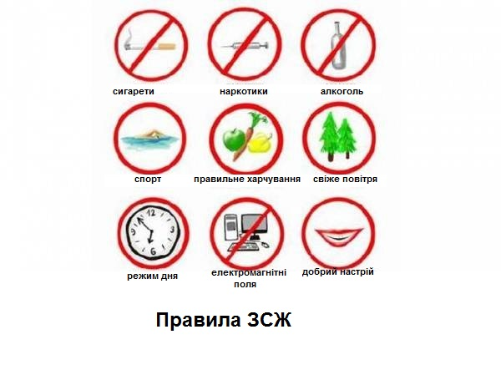
Здоровий спосіб життя містить у собі плідну працю; раціональний режим праці і відпочинку; викорінювання шкідливих звичок, які є причиною багатьох захворювань, різко скорочують тривалість життя, знижують працездатність, згубно позначаються на здоров'ї молодого покоління і на здоров'ї майбутніх дітей; оптимальний руховий режим, який зміцнює і розвиває кісткову мускулатуру, серцевий м'яз, судини, дихальну систему і багато інших органів, що значно полегшує роботу апарату кровообігу та благотворно впливає на нервову систему; раціональне харчування, яке забезпечує правильний ріст і формування організму, сприяє збереженню здоров'я, високій працездатності і продовженню життя. Важливою складовою розвитку особистості також є регулярні тренування. Спорт – невід'ємна складова людини, самодисципліна та здоров’я розуму й тіла. Заняття спортом сприяють розвитку фізичної та духовної досконалості людини. При дотриманні всіх цих умов здорового способу життя кожна людина створює великі можливості для зміцнення та підтримки свого здоров'я, для збереження працездатності, фізичної активності та бадьорості до глибокої старості. Звичка до здорового способу життя — це головна, основна, життєво важлива звичка.
Кожна людина прагне прожити своє життя довго і щасливо. Тільки від вас самих залежить, яким буде ваше життя. Бережіть здоров'я, зміцнюйте і примножуйте його. Обравши для себе рухову активність, здоровий спосіб життя, ви створите надійне підґрунтя для успішного сьогодення та майбутнього.

Написати 10-15 речень по темі.Зробити висновки ,що значить здоровий образ життя та для чого потрібна рухова активність в любому віці людини.
Виконати до 30.04.2020 включно.

